**使用说明书**

**流程图：**

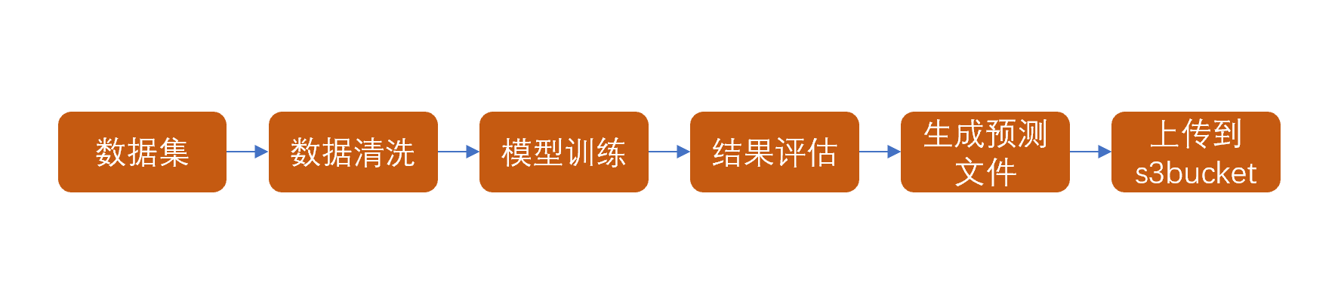

运行main.py即可执行程序。

**设计说明：**

1.对于从Kaggle下载下来的数据集，对数据进行基本的处理后，划分数据集，利用随机森林进行训练。

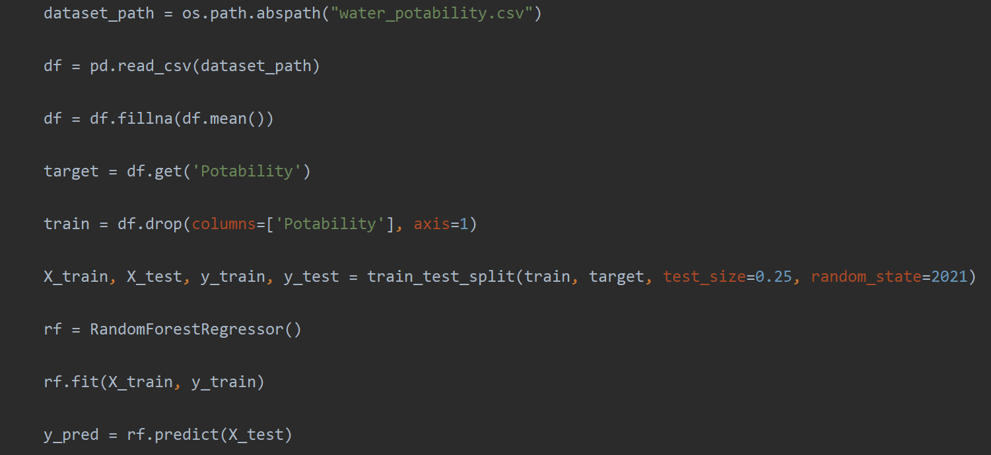

2.对于结果进行评估。

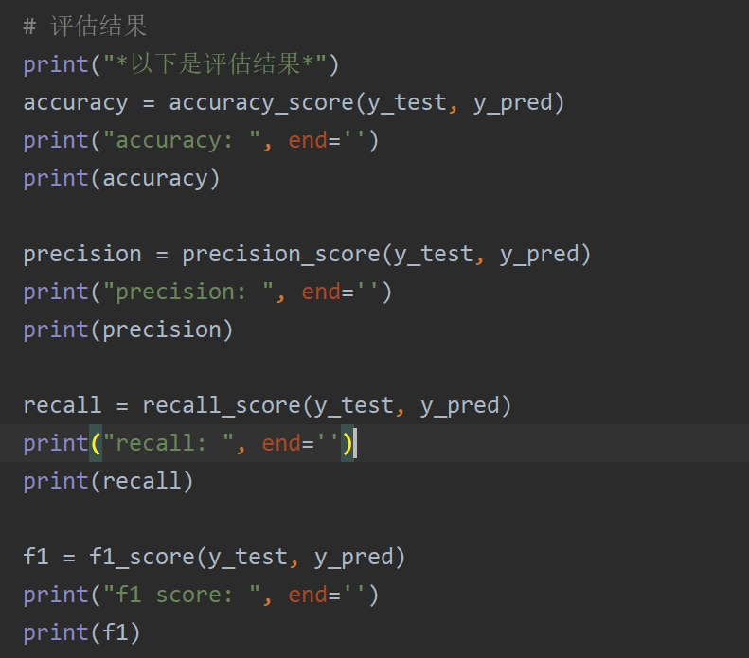

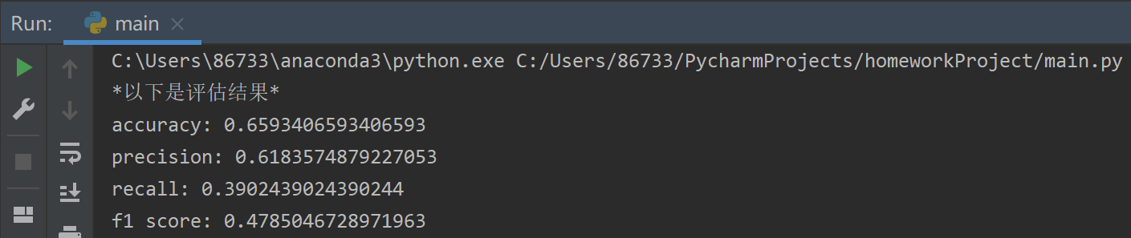

3.将预测结果与测试数据拼接后保存在.csv中。

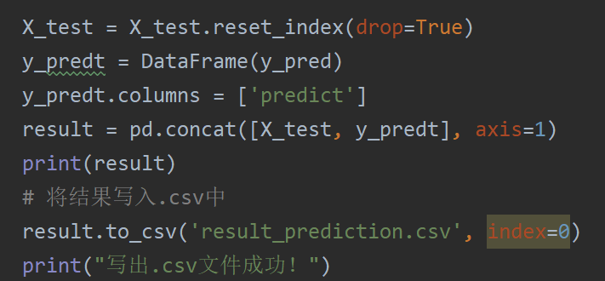

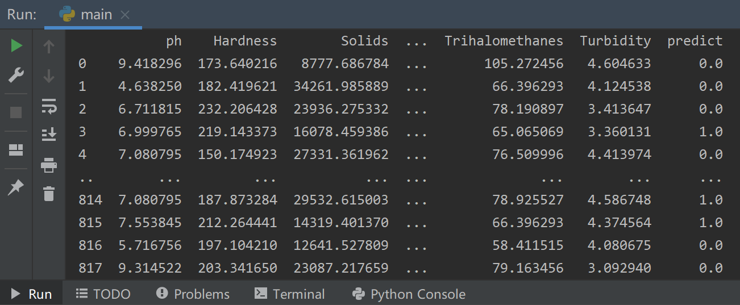

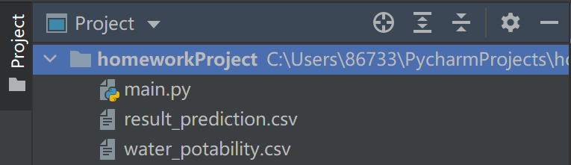

4.将预测结果上传至s3中。

